PREFEITURA MUNICIPAL DE FLORIANÓPOLIS
SECRETARIA MUNICIPAL DE EDUCAÇÃO
ATIVIDADE DO ENCONTRO DE ALFABETIZADORES -PNAIC
TEMA: PLANEJAMENTO DE ATIVIDADES DE SISTEMATIZAÇÃO –
Livro de Literatura

Escola: ___________________________________________________________________
Professor (a): ______________________________________________________________
Turma: _____ Número de alunos: ______
Número de alunos com necessidades especiais: _____ Qual deficiência? __________
Data:
Objetivo:

Conhecer e fazer uso das grafias de palavras com correspondências regulares contextuais entre letras ou grupos de letras e seu valor sonoro (C/Ç).

Conteúdos:

Ortografia: Letra Ç

Tempo de duração: 2 dias

Recursos:

Livro de literatura Pirata de palavras. BRAGA, Jussara. São Paulo: Editora do Brasil, 2006.
Livros, jornais ou revistas.

Desenvolvimento (Procedimentos para o desenvolvimento de uma atividade):
1ª. Etapa:

Leitura do livro Pirata de palavras, explorando o título, a ilustração. Destaque para o sentido que a autora dá para palavra com a possibilidade de reflexão da escrita de um conto – ao final do conto, Heitor aponta que fica impossível escreve-lo, pois não envolve somente palavras, mas imaginação, desejo...

2ª. Etapa:

Após a leitura do livro, divida a turma em grupo pela quantidade de dias que o personagem pesquisa palavras, sorteá-las para cada grupo para representar, por meio de mímica as palavras sorteadas. Vence o grupo que conseguir adivinhar o maior número de palavras.
Após a brincadeira da mímica das palavras, pedir para as crianças que identifiquem todas as palavras com dígrafos presente no texto e listar, aproveitando, assim, para explorar a diferença entre os dígrafos e os encontros consonantais, pois nestes, cada letra representa um fonema. Fazer duas listas de palavras para comparar e verificar se existem semelhanças entre algumas delas. Circular o que elas têm em comum e ligue-as.

PASSEIO | TAMPA (AM – dígrafo)
CARRO | XAROPE (CH – dígrafo / X – mesmo som)
ALGODÃO | VASSOURA (SS – dígrafo)
PIPOQUEIRO | VIDRAÇA (DR – encontro consonantal) (Ç -
CHAPÉU | BRINQUEDO (QU – dígrafo)
ANZOL | BARRIL (RR – dígrafo)
LÂMPADA | TESOURA (ZOL/SOU – mesmo som)

As palavras algodão e vidraça não terão correspondentes. Dica para o trabalho do uso do Ç.

3ª. Etapa:

O estudo será da palavra vidraça, ou seja, a letra cedilha (Ç), realizando a pesquisa em jornais, livros e revistas de palavras com Ç, e demarcando as letras que vem depois desta letra, e qual a vogal. Sistematizando a pesquisa das palavras, em trio, respondendo as questões sobre o uso do Ç: Há palavras iniciadas por Ç? Quais letras apareceram depois do Ç? Por que não apareceram as vogais E e I depois do Ç? Se a palavra tiver o som ÇA, ÇO, ÇU no início, com qual letra deverá ser iniciada a palavra?

4ª. Etapa:

Assim que todas as conclusões forem feitas e socializadas, serão registradas no caderno com as palavras das crianças as regras do uso do Ç.

Avaliação/ Verificação de aprendizagem:

Realizar a atividade de Matando a charada e utilizando as palavras, diferenciando o uso do C ou Ç, dando sentido a resposta da adivinha.

PREFEITURA MUNICIPAL DE FLORIANÓPOLIS
SECRETARIA MUNICIPAL DE EDUCAÇÃO
ATIVIDADE DO ENCONTRO DE ALFABETIZADORES -PNAIC
TEMA: PLANEJAMENTO DE ATIVIDADES DE SISTEMATIZAÇÃO –
Livro de Literatura

O que é cedilha?

Você sabe o que é cedilha? Quando ela é usada? Quando é proibido usar cedilha?
Vamos investigar ...
Leia livros, jornais ou revistas e copie 8 palavras que tenham cedilha.

Copiou? Então siga as instruções para preparar sua amostra de palavras.
- Circule com lápis vermelho o Ç nas palavras;
- Sublinhe com um lápis preto a letra que aparece imediatamente depois do Ç;
- Passe um lápis de cor diferente sobre a vogal sublinhada. Escolha uma cor para cada vogal.

Exemplo: C A Ç U L A A Ç Ú C A R C A Ç A M A Ç Ã

Agora que sua amostra está pronta, vamos ver o que podemos descobrir!
Reúna-se com 3 colegas juntem suas palavras e respondam às questões.
- Há palavras iniciadas por Ç?
- Quais letras apareceram depois do Ç?
- Por que não apareceram as vogais E e I depois do Ç?
- Se a palavra tiver o som ÇA, ÇO, ÇU no início, com qual letra deverá ser iniciada a palavra?
No grande grupo verifiquem se as respostas de sua equipe são as mesmas que as das outras equipes.
Parece que fizemos importantes descobertas, não é?
Então registre no Diário de Descobertas em que posições na palavra o Ç pode aparecer e que letras vêm depois dele.
Matando a charada

Perguntas, charadas, adivinhas...
Adivinhe quem vai resolver!?
É claro que é você, pode crer!
Para preencher as linhas
É muito fácil, você nem imagina!
Se as respostas você procurar,
Com certeza neste quadro vai achar.

LOUCA LOUÇA PANÇA PANCA
COCAR COÇAR TROCO TROÇO
TRANCA TRANÇA

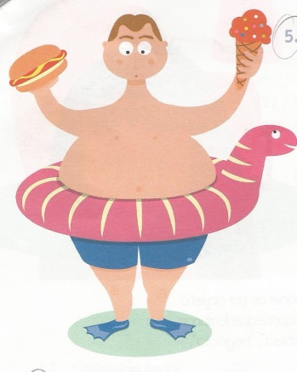
Se eu sou pequenininha,
Meu nome é barriguinha.
Mas se é grande a comilança.
Meu nome vira ________________
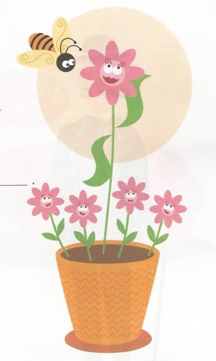
Quando alguém está se exibindo muito, querendo se mostrar, dizemos que está botando ________________
Se a unha pudesse falar,
Somente para contar
Se ela prefere apertar ou arranhar,
Com certeza diria.
Que o que gosta mesmo
É de _____________________
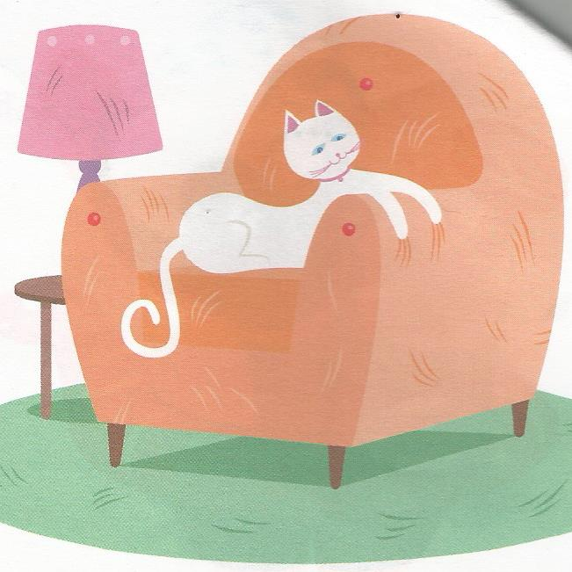

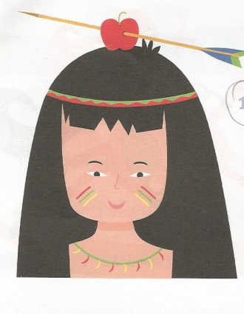
Em cabeça de rainha,
Uma coroa não deve faltar.
Mas em cabeça de indiazinha,
Fica melhor um ________________
Se um rabo de cavalo
Eu dividir em três pedaços,
E as três mechas entrelaçar,
Até o rabo terminar,
O que aparecerá no lugar? ________________________
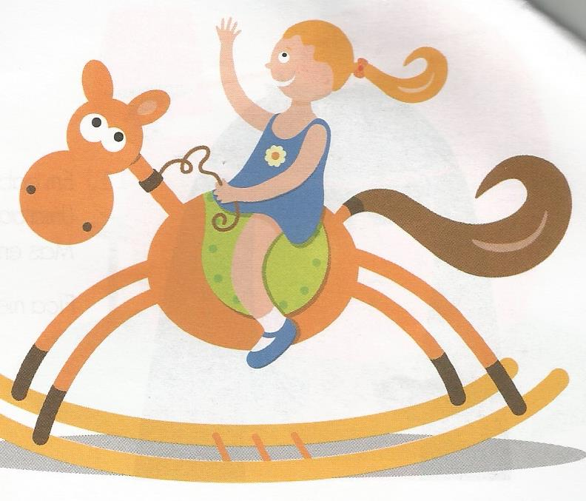
Se você quer segurança,
Eu não posso faltar,
Mas se é para todo mundo entrar,
Eu não tenho importância... _________________________

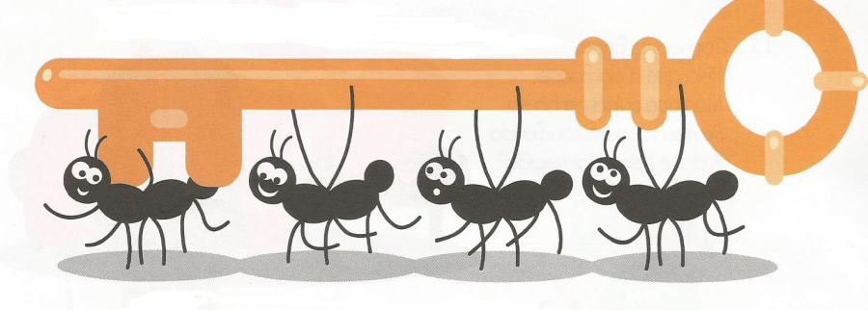

Podemos dizer que ela é pirada,
Ou também que ela é doida,
Se quiser dar uma variada,
Dá pra dizer que ela é ______________________

Nele colocamos os copos, pratos e talheres,
Mas não é armário,
Nem com ele se parece.
Seu nome é escorredor
de _____________________

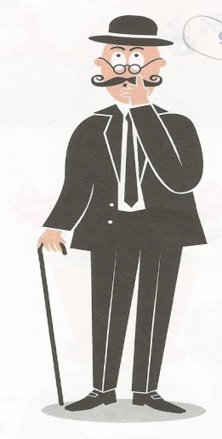
Quando o nome de um objeto
Alguém não lembrar,
Chama de “coisa”, “negócio”.
Ou até de _______________ se precisar.
Se lhe dou dinheiro a mais,
Favor não esquecer,
Quero o ____________ receber.

